Сюжетно-ролевые игры во второй младшей группе «Звездочка»
Дошкольный возраст — первоначальный этап усвоения общественного опыта. Ребёнок развивается под воздействием воспитания, под влиянием впечатлений от окружающего мира.
Игра – наиболее доступный ребёнку вид деятельности, своеобразный способ переработки полученных впечатлений.
Сюжетно-ролевая игра имеет большое значение для ребенка 3-4 лет. Это возраст, когда ребенка следует знакомить с различными профессиями, действиями мамы, которые она осуществляет дома.
В своей работе я использую различные формы и методы работы при обучении детей младшего возраста сюжетно-ролевым играм.
Обучения детей 3-4 лет сюжетно-ролевым играм является основным фактором в развитии ребенка, именно в этот момент ребенок получает представление об окружающей действительности.
Сюжетно-ролевая игра приближает ребенка к миру взрослых, моделируя их отношения.
Использование в игре предметов-заместителей и символов позволяет ребенку выйти за пределы реального предметного действия и воспроизвести его общий смысл в сокращенной игровой форме (поставили в ряд стульчики и на поезде куда-то поехали). Эта особенность игры определяет важную роль в интеллектуальном развитии ребенка.
Дети уже способны различать игровое и неигровое (реальное) действие, они овладевают основным игровым умением действовать «понарошку», «как будто», принимают воображаемую ситуацию и действуют внутри нее. Появляется условное предметно-игровое действие, иногда обозначаемое лишь жестом, а впоследствии словом («Все, покормила», - говорит девочка, совершив 2-3 движения игрушечной ложкой в сторону сидящей куклы).
Одновременно дети овладевают ролевым действием. Сначала изображается какой-либо персонаж (человек, животное), в наиболее привычном для него действии (мама качает, кормит, моет дочку; папа чинит машину). При этом дети не всегда называют свою роль, отвечая на вопрос «Ты кто?» - называют свое имя, позднее ребенок называет свою роль и опредмечивает действие («Я – мама, кушать готовлю»).
Становление сюжетно-ролевой игры происходит постепенно, на основе сложившейся ранее сюжетно-отобразительной игры. Этот процесс зависит от условий жизни и воспитания ребенка, его социального и игрового опыта, а так же от уровня развития воображения, речи, коммуникативных умений.
Как говорил А.С.Макаренко: «Игра имеет важное значение в жизни ребёнка, имеет то же значение, какое у взрослого имеет деятельность – работа, служба. Каков ребёнок в игре, таким во многом он будет и в работе…». Эти слова являются ценными и актуальными на протяжении всего дошкольного возраста ребенка.

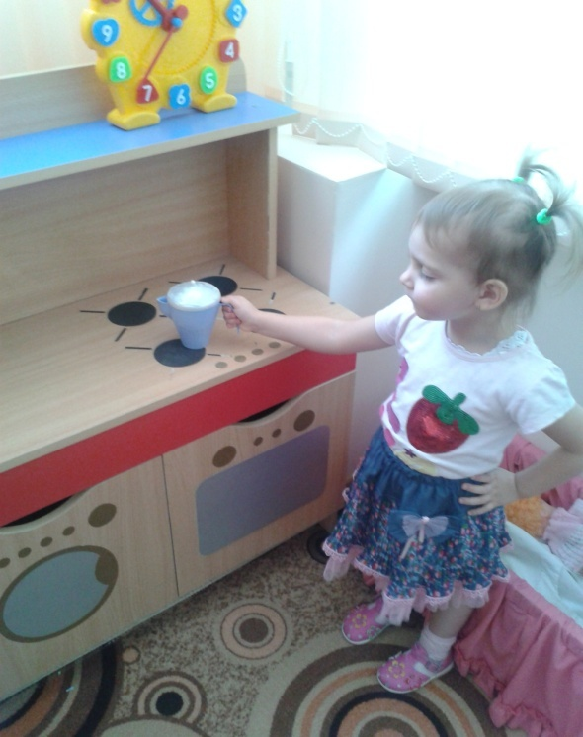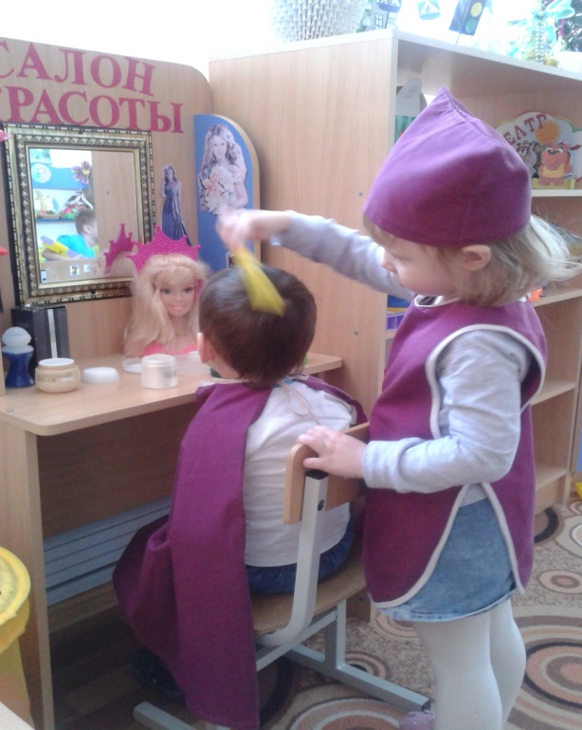
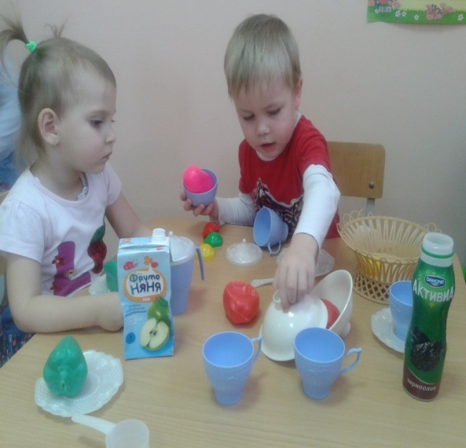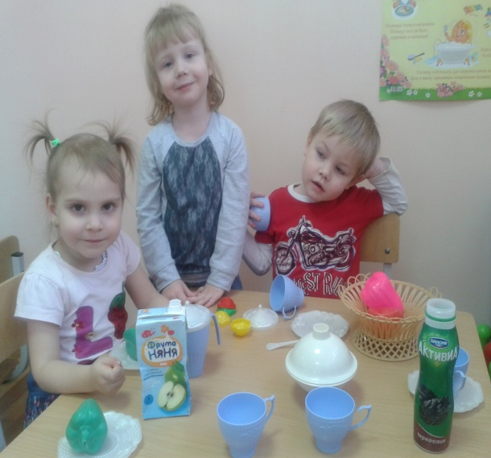
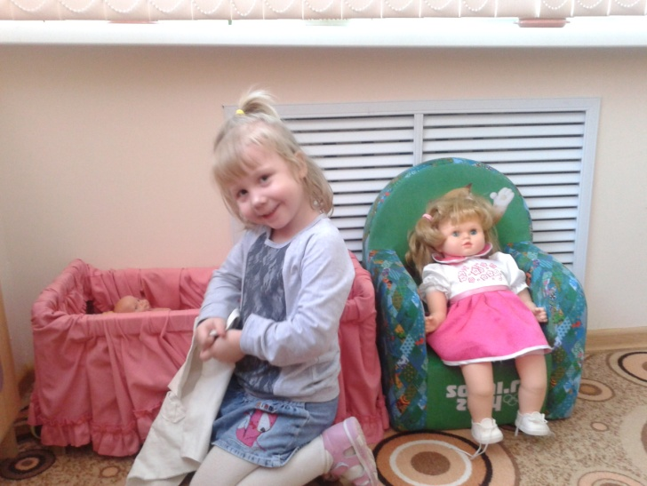

Воспитатель 2 младшей группы Живайкина С.В.

